**Administración y Explotación de Base de Datos**

**TP N°2**

**“MODELOS DE ENTIDAD RELACION”**



PROFESOR: OTAEGUI JUAN CARLOS

ALUMNOS: TATTA PABLO

VALENTE ALDO

MELISA GIUDICE

Diagrama de Entidad Relación (DER)

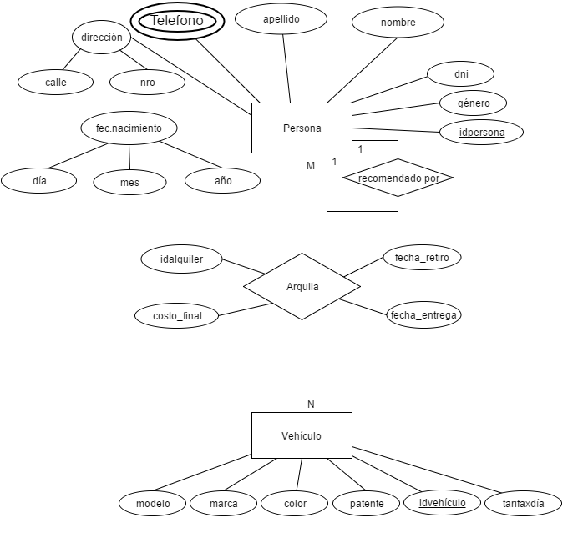

Escenario del Modelo

Se trata de un sistema de alquiler de vehículos en los mismos son necesarios especificar, la marca, el modelo, color,patente y la tarifa por día. Y las personas en la que tendremos que definir , el nombre, género,apellido,dni,teléfono,l

a calle, dirección,nro, y fecha de nacimiento.

Cuando se alquila un vehículo se determina fecha de entrega, fecha de retiro y costo final.

Todo este escenario se detalla en el diagrama de entidad relación.